**Dynamics and Control of Robot-Environment Interaction**

**Homework #2**

2021-10-12

2021-20008 이호균

* Design trajectory using Jacobian.

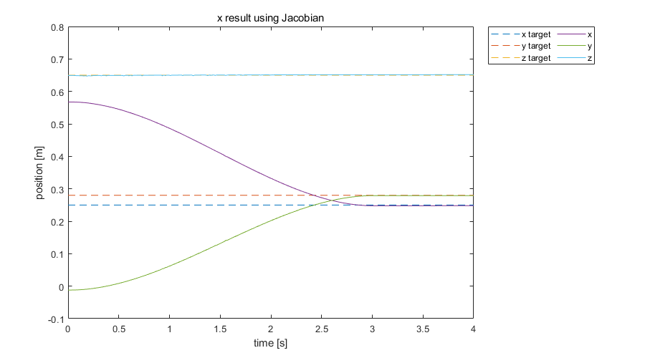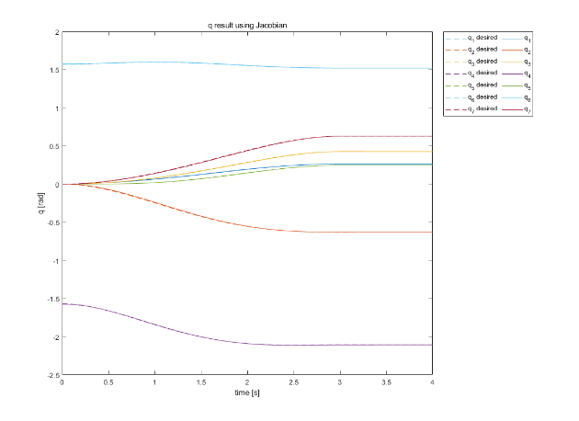

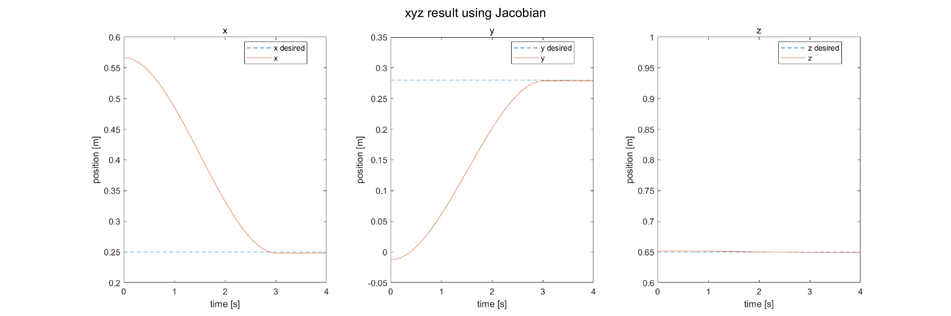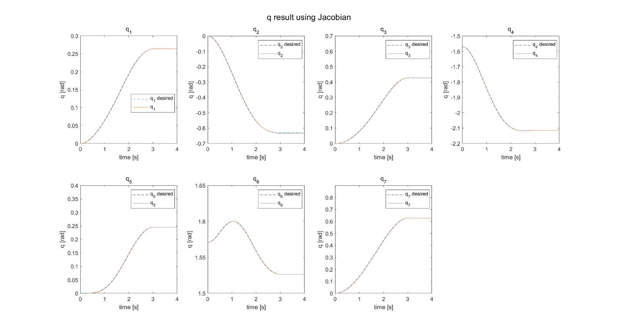

순서대로 EE의 X, Y, Z target과 X, Y, Z 그래프, desired q와 q의 그래프, X, Y, Z 각각의 그래프, 조인트 별 q 그래프들을 plot하여 나타냈다. Jacobian을 이용한 계산을 통해서도 주어진 Task를 수행하는 것을 관찰할 수 있다.

* Design trajectory using CLIK.

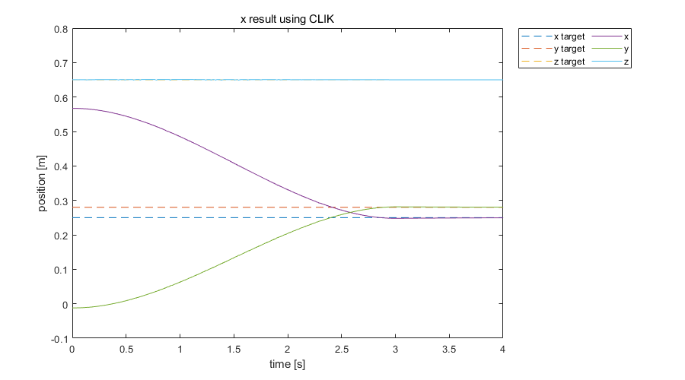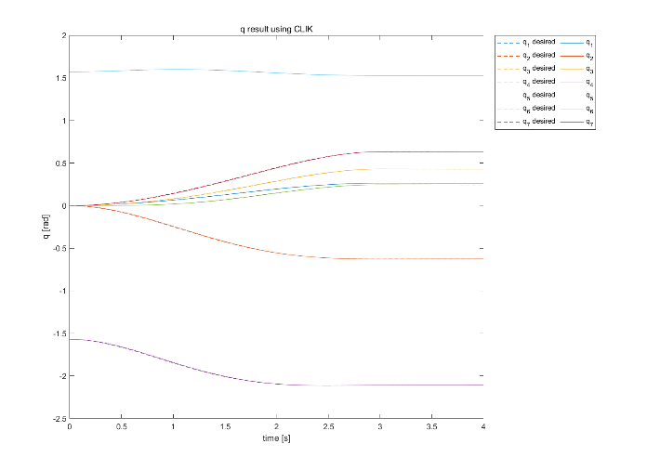

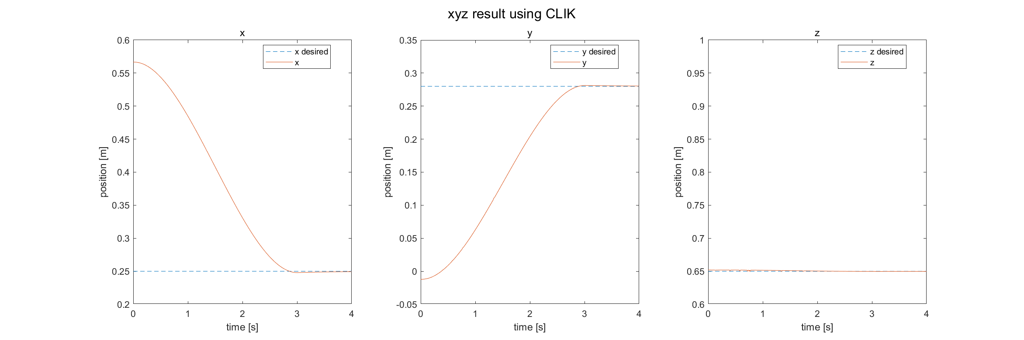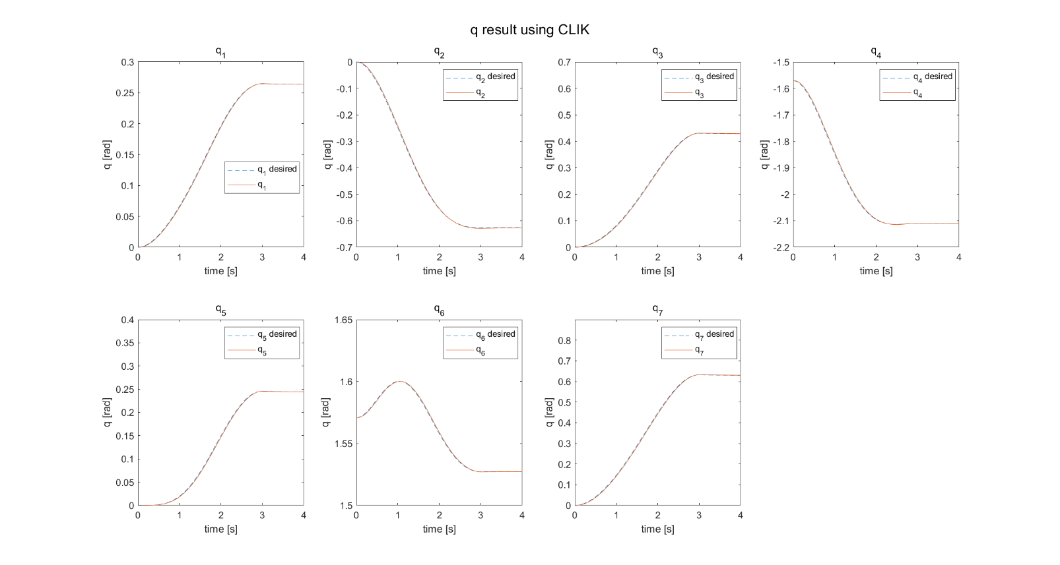

마찬가지로, 결과 데이터를 이용해 그래프들을 plot하여 나타냈다. 모든 Joint에 Kp = 1을 사용하였으며, CLIK를 통해 계산된 desired q를 따라 주어진 Task를 수행하는 것을 관찰할 수 있다.

* Compare the results from problem 1.

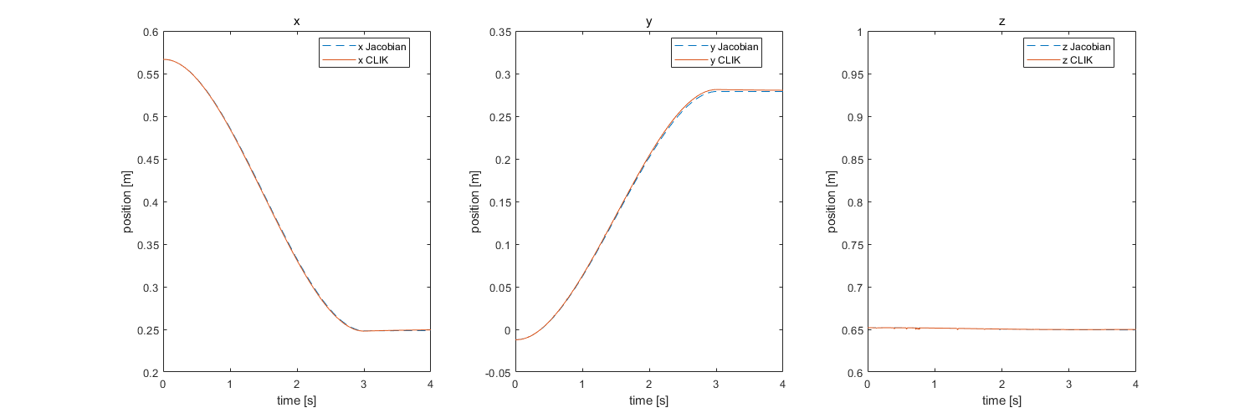

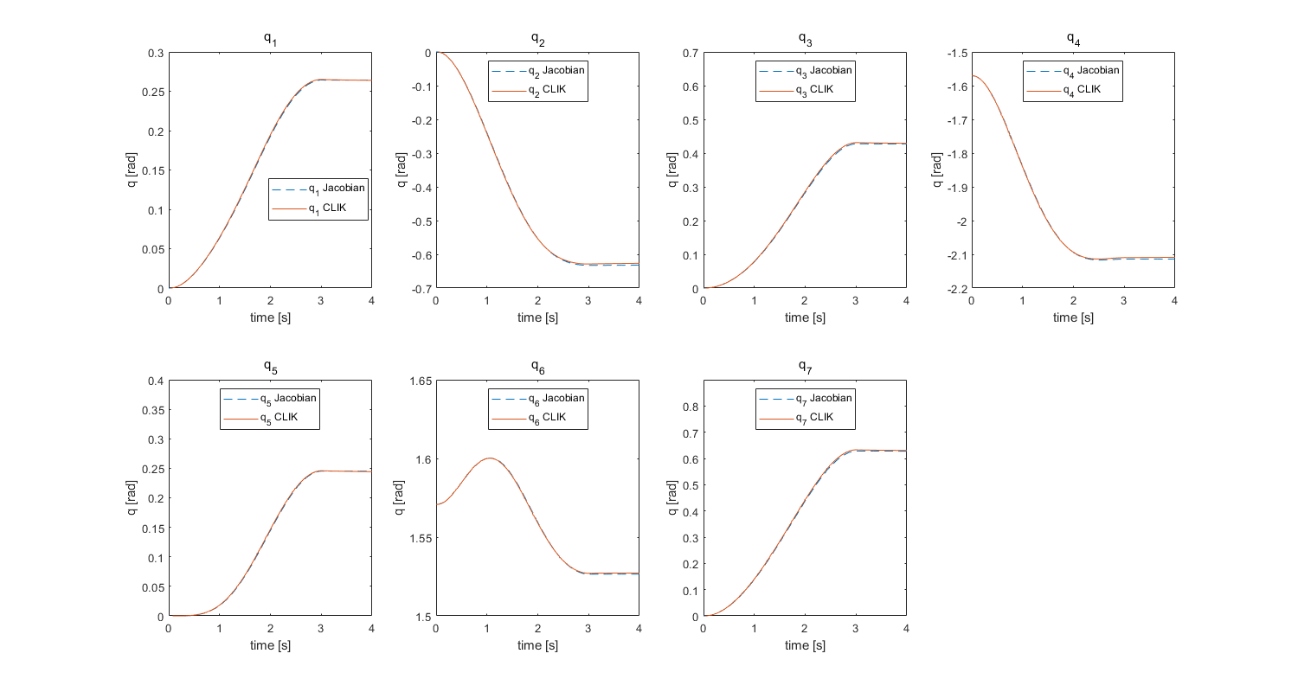

Jacobian만으로 계산했을 때 보다 CLIK를 적용하면 근소하게 desired position과 desired q를 더 잘 따르는 것을 관찰할 수 있다. 실제 데이터를 비교해 보면, q error(q desired- q)가 Jacobian을 이용한 방식에서는 0.001 rad의 평균 error를 나타내는 반면에, CLIK를 적용하면 0.0005미만의 error를 나타냄을 수치적으로 확인할 수 있다.

* Design trajectory using CLIK with weighted pseudo inverse.

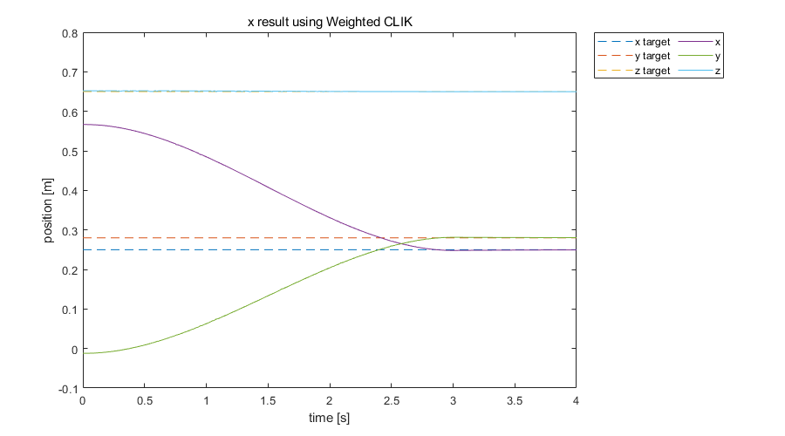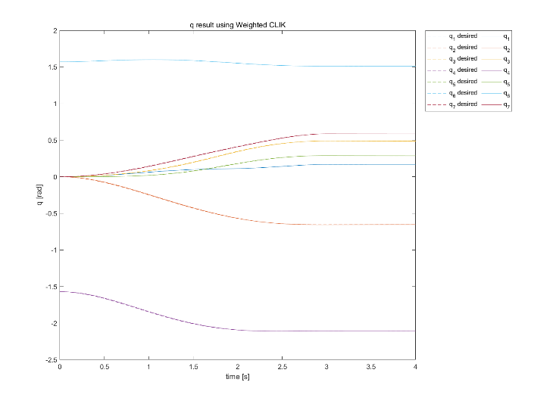

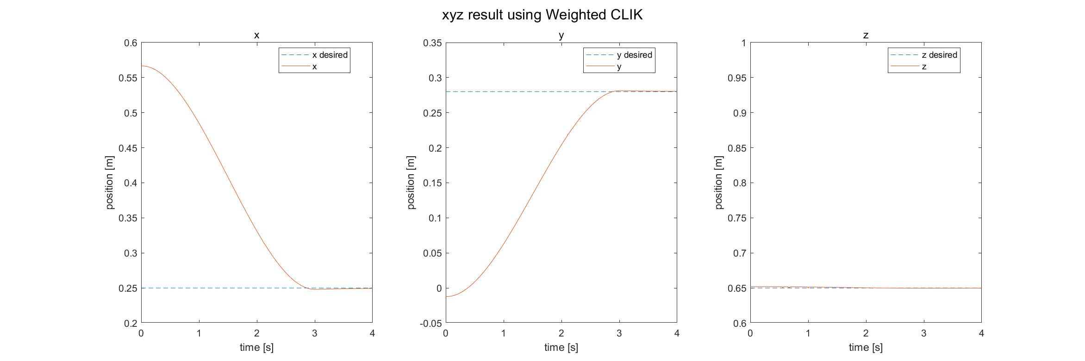

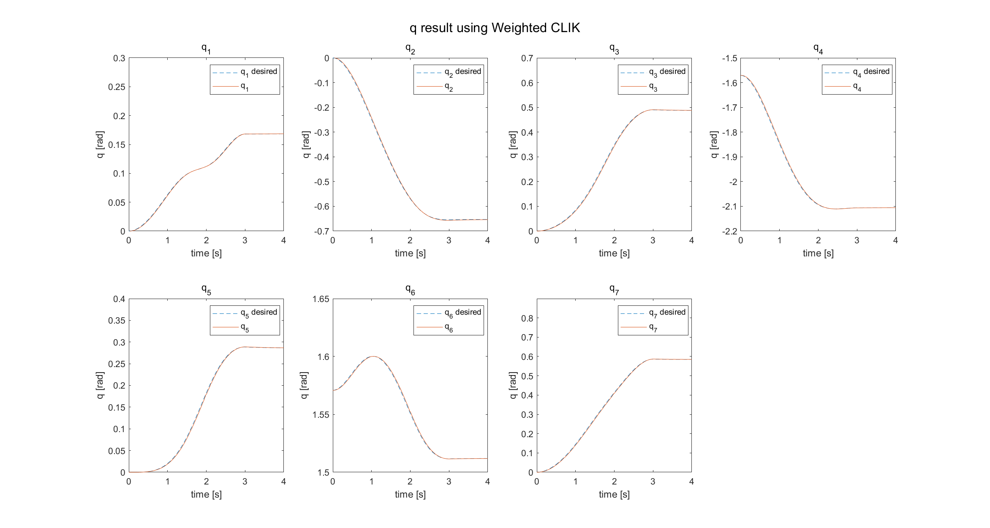

* Compare the results from problem 1 and 2. (Compare the output trajectory of 4th joint because the objective of this problem is to see the effect of weight matrix(W))

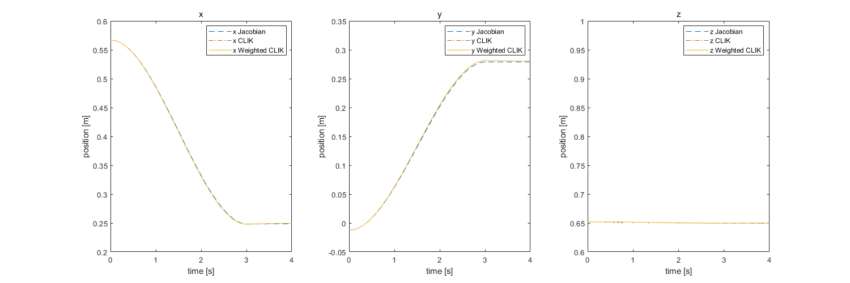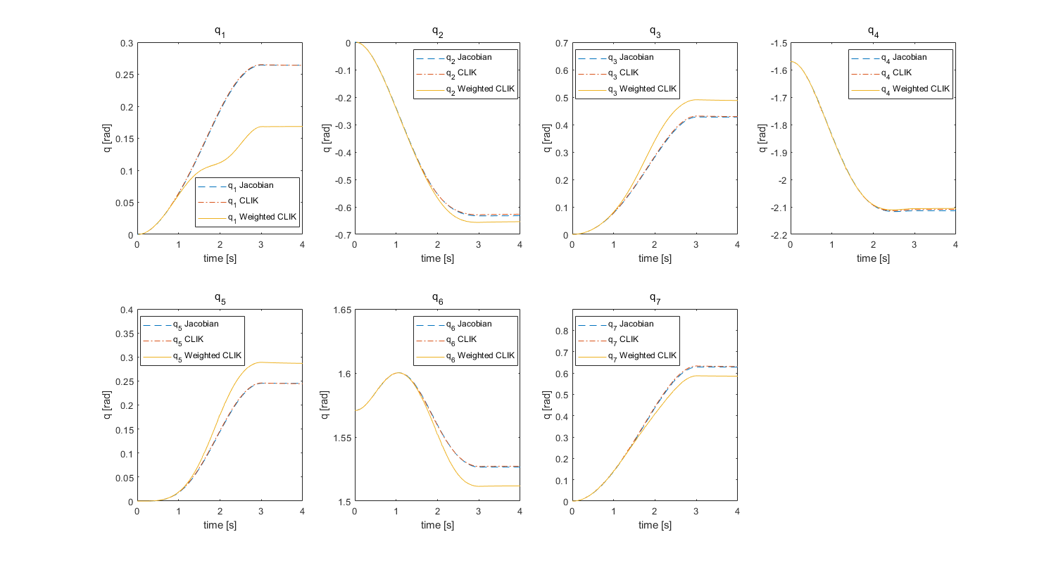

그래프를 분석해 보면, Weighted CLIK를 적용한 방법에서는 q4의 크기가 줄어들었고, 나머지 q1, q2, q3, q5, q6, q7에도 변화가 생겼음을 알 수 있다. 따라서, Weighted matrix의 효과를 확인할 수 있다.

Pseudo inverse에 weight를 주는 방식은 $W^{-1} = diag\left(1, 1, 1, 0.01, 1, 1, 1\right)$ 를 이용하게 되는데, 이 때 W는 $W = diag\left(1, 1, 1, 100, 1, 1, 1\right)$ 가 된다. 이때 $J_{}^{+} = W^{-1}J^{T}{(JW^{-1}J^{T})}^{-1}$ 의 관계식과 $\dot{q}=J_{}^{+} \left({\dot{x}}_{d}+K_{p}\left(x_{d}-x\left(q_{d}\right)\right)\right)$ 으로 계산한 $\dot{q}$ 은 $min {\dot{q}}^{T}W\dot{q}$ 을 만족하게 되는데, 이때 $w_{4} = 100$ 이므로 ${\dot{q}}_{4}$ 가 작아지는 효과를 기대할 수 있다.

따라서, ${\dot{q}}_{4}$ 그래프를 추가적으로 분석해 보고자 한다.

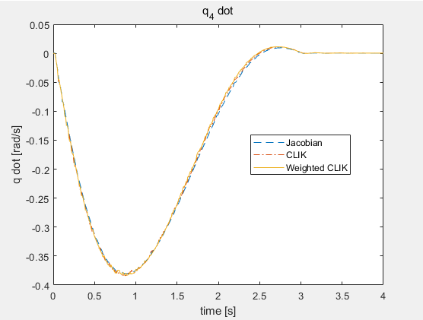

데이터를 이용해 $\dot{q_{4}}$ 을 plot 해 보면, 실제로 CLIK에 비해 Weighted CLIK를 통해 얻어낸 $\dot{q_{4}}$ 값이 작아진 것을 확인할 수 있다. 이 때문에, q4를 제외한 q1, q2, q3, q5, q6, q7 값이 Task를 만족하기 위해 변화했음을 알 수 있다. 이렇게 Weight Matrix(W)를 통해 Joint에 Weight를 줆으로써 Collision을 회피하거나 joint limit에 대한 constraint을 줄 수 있다.

+) 좀 더 명확한 분석을 위해 $W^{-1} = diag\left(1, 1, 1, 0.001, 1, 1, 1\right)$ 을 이용하여 추가 실험을 진행하였다. 이 때, $w_{4} = 1000$ 이므로 Weight Matrix(W)의 효과를 더 크게 관찰할 수 있었다.

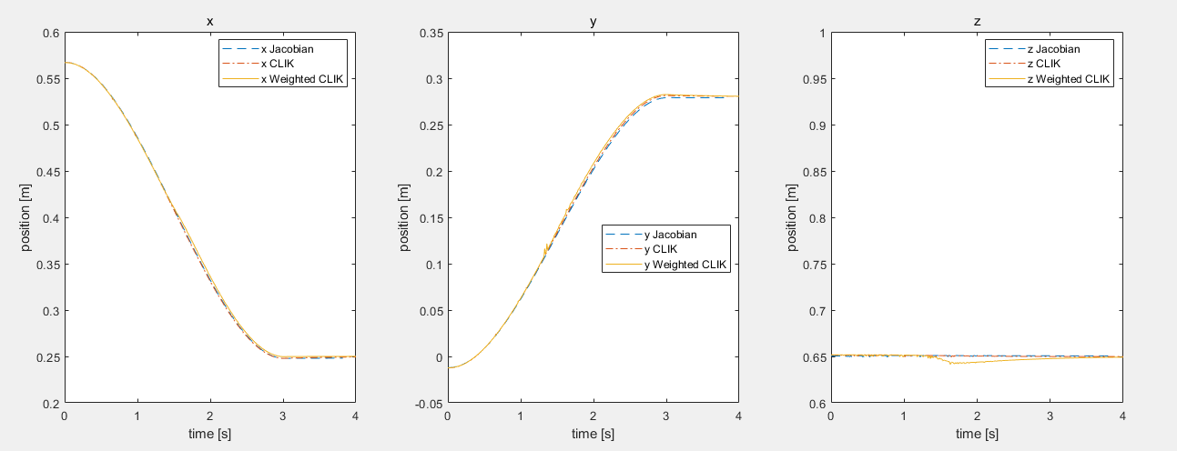

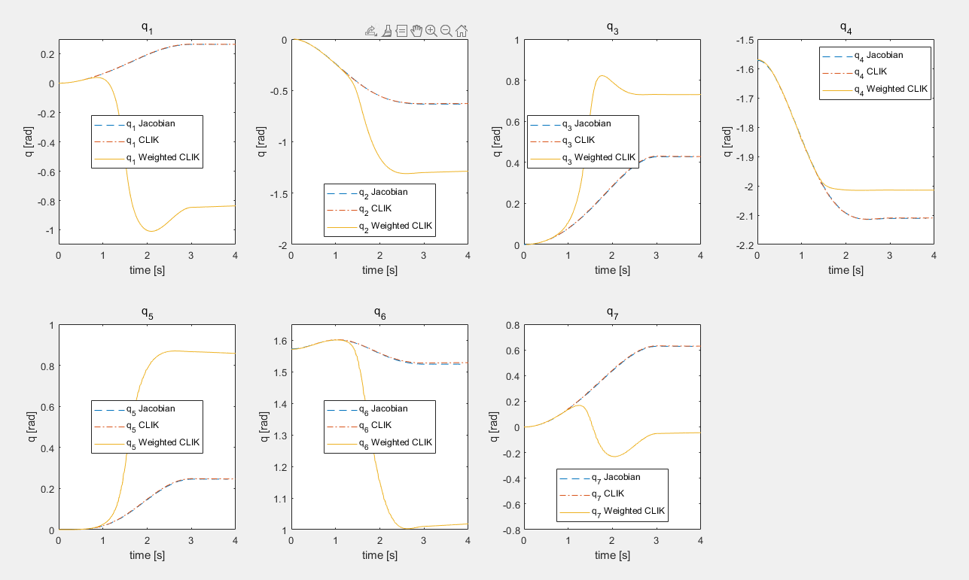 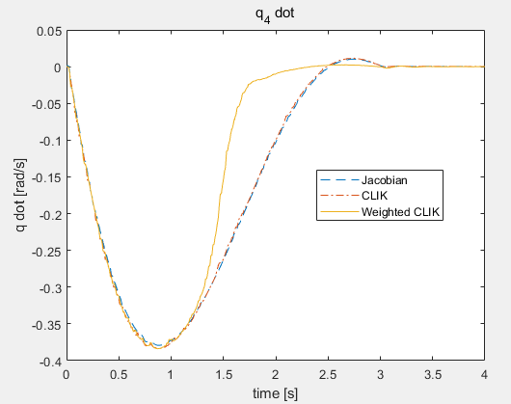

위 그래프를 통해 Weight Matrix(W)의 효과로 q4 dot의 크기가 많이 줄어들었고, 그에따라 나머지 joint의 q trajectory가 변화했음을 알 수 있다. 이처럼 적절한 Weight gain을 설정하여 앞서 말했던 constrain을 만들어 줄 수 있을것이라고 생각한다.